SPELUPPBYGGNAD
7-MANNA

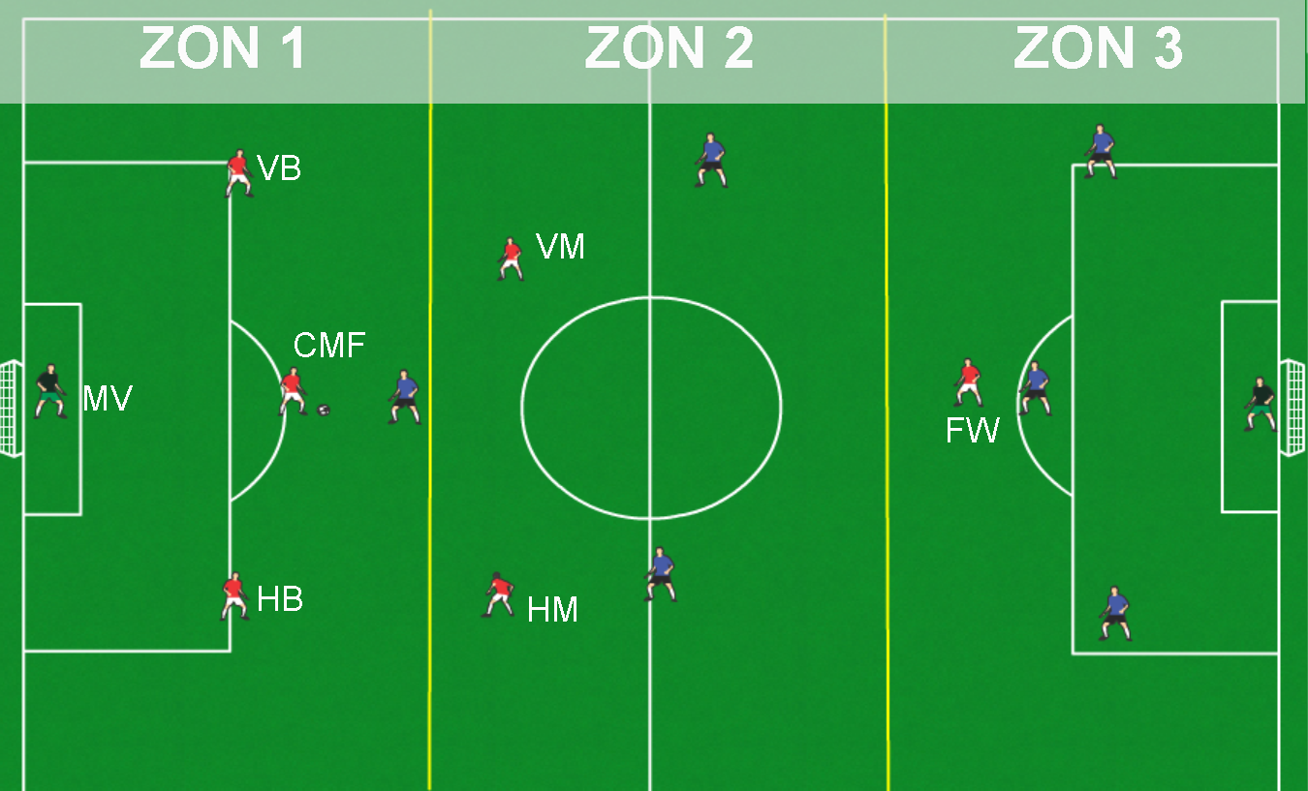
Övningen börjar med att målvakten (MV) rullar ut bollen till spelbar back (VB alt HB).
I utgångsposition har vi tre (3) backar i Zon 1, då CMF tar en defensiv mittbacksroll.
VM och HM följer spelet och gör sig spelbara i defensiv del av Zon 2.
FW rör sig i höjd med motståndarlagets backar i Zon 3.
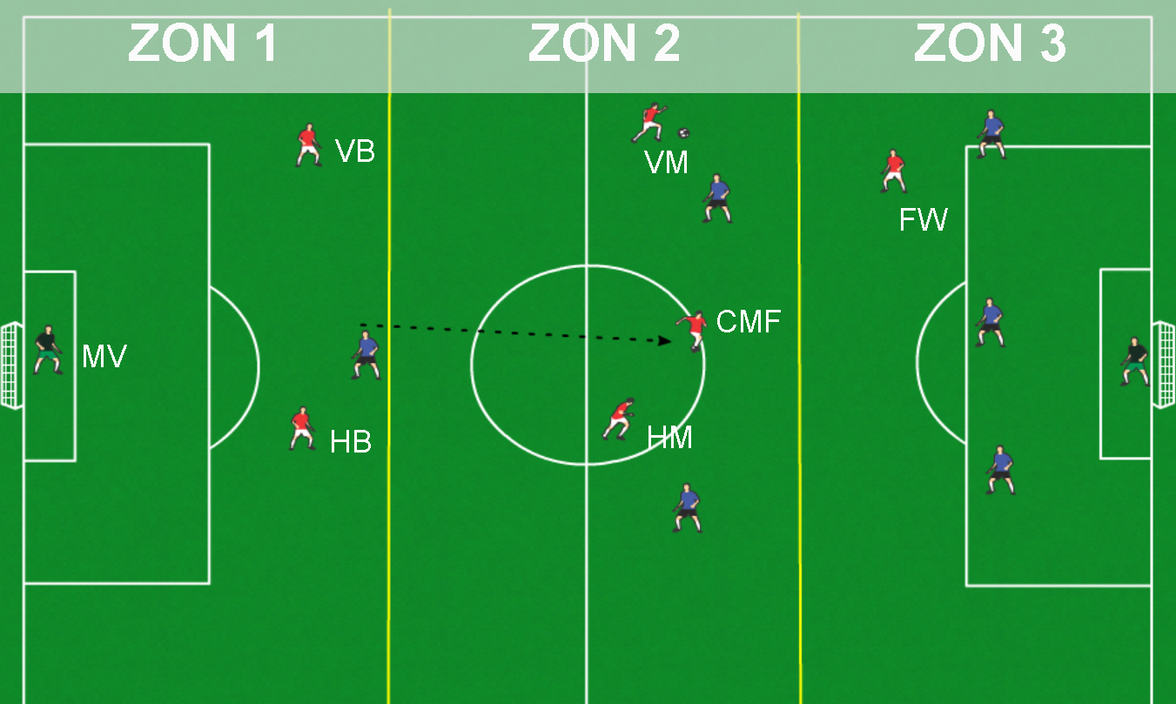
När bollen kommit in i Zon 2 följer CMF med i anfallet. FW följer spelet och gör sig spelbar i Zon 3. VB och HB rör sig mot den offensiva gränsen i Zon 1.
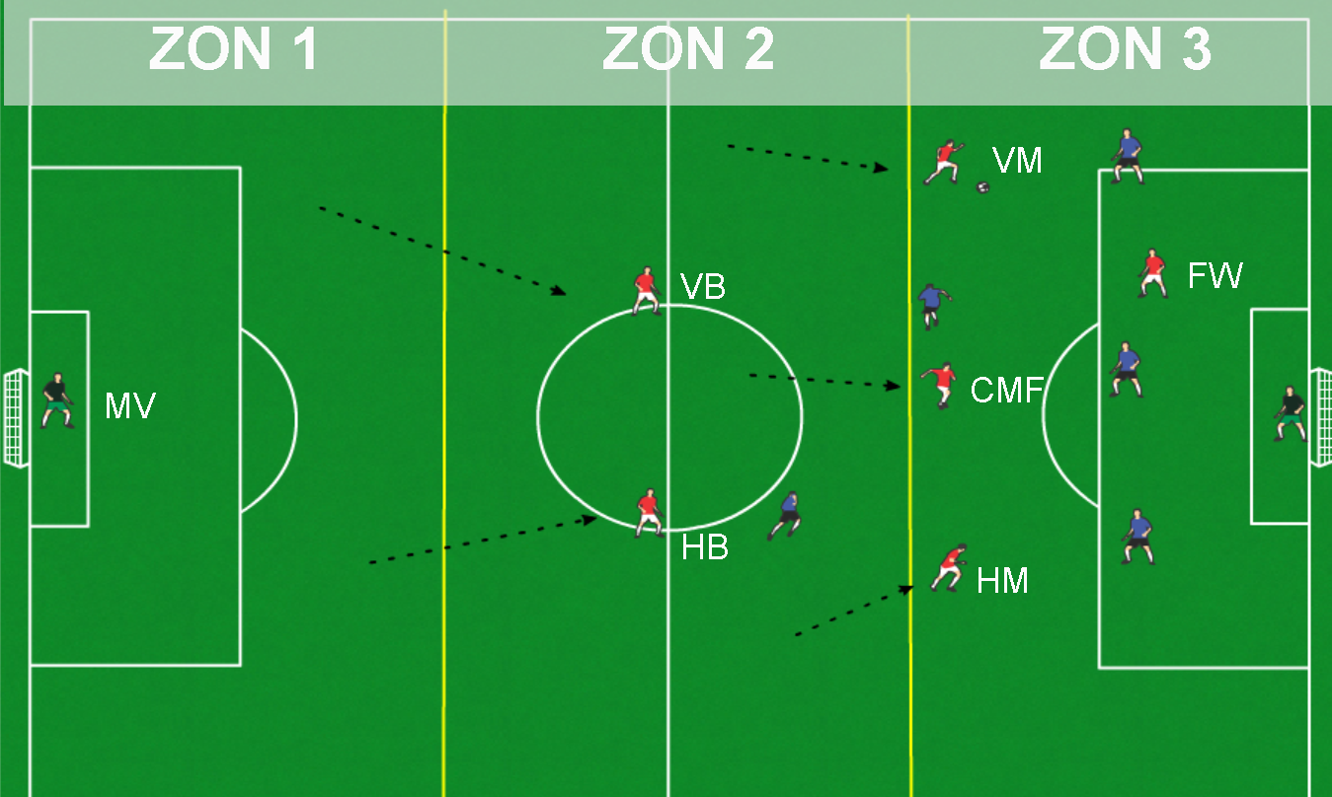
VM och HM avancerar in i Zon 3 tillsammans med CMF. FW försöker bli spelbar så hon antingen kan vända och skjuta eller väggspela bakåt till CMF. Ett alternativ för FW är också att röra sig i ett mönster som drar på sig markering och skapa ytor till CMF.
Samtidigt som mittfältarna avancerar ut ur Zon 2 går VB och HB in i den. De krymper spelytan framåt och är redo för spelvändande passning bakåt eller kontring.
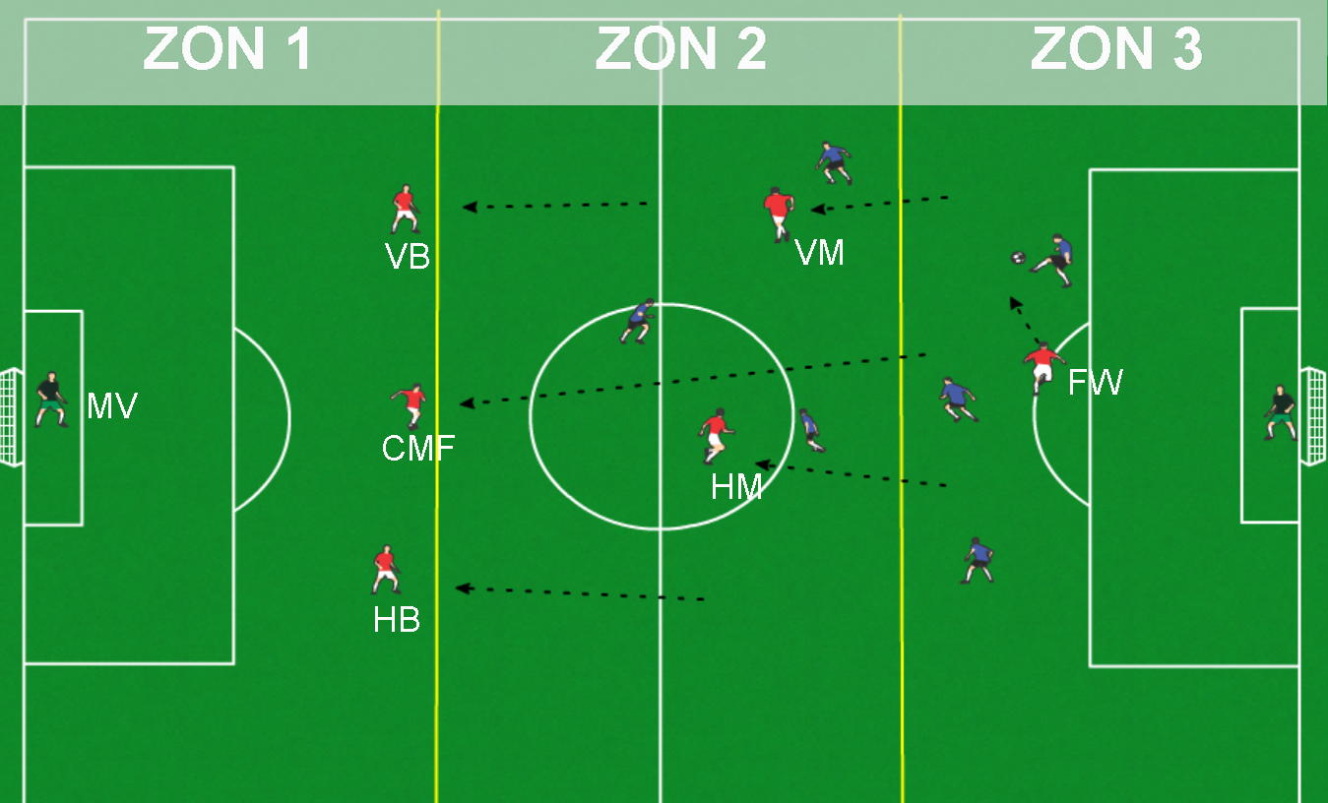
Skulle vi tappa boll i Zon 3 är det FW’s roll att direkt sätta press på bollhållaren.
Övriga spelare retirerar snabbt till sin ursprungszon och framför allt på rätt sida om motspelarna i ett defensivt positionsförsvar.

